# 1、大模块

* 数据字典管理模块
* 搜索引擎管理模块
* 数据统计模块
* 数据库数据全览模块

# 2、模块详述

## 2.1 数据字典管理

数据字典管理分为库信息管理和表信息管理。

### 2.1.1 库信息管理

库信息管理进去后是一个**库详情列表页**，展示了所有的数据库信息。表头为：数据库英文名、数据库中文名、数据库详情。每条记录后面有编辑和删除按钮。

点击编辑后会出现一个弹框，展示该条记录的内容，在弹框中可修改库的中文名、库详情。

**库详情列表页**支持搜索功能，用于过滤库的信息。

**库详情列表页**上有一个“添加新库”的按钮或链接，点击后链接到**添加新库页**。

**添加新库页**：包含两种功能：excel导入、手动导入。**Excel导入方式**会提供一个excel模板。用户需要先下载模板填好数据然后再上传。**手动导入方式**需要填写数据库英文名（下拉框选择或模糊查询）、数据库中文名、数据库详情然后提交。

### 2.1.2 表信息管理

表信息管理进去后也是一个**表详情列表页**，展示了所有的数据表信息。表头为：数据库英文名、数据库中文名、数据表英文名、数据表中文名。 每条记录后面有编辑和删除按钮。点击编辑后弹出弹框，弹框显示该条记录的内容，在此可编辑修改表的中文名。 **表详情列表页**上方有个数据库下拉框，可过滤出某个数据库下的表，还有一搜索框，可过滤出某表的信息。

**表详情列表页**每条记录的“数据表英文名”项是一个链接，点击后进入该表的**字段详情列表页**。（或者在“编辑”前面有个查看字段选项）。

**表详情列表页**有一处链接到**添加新表页**的链接或按钮

**添加新表页**：包含两种功能：excel导入、手动导入。**Excel导入方式**首先要选择数据库，系统会提供一个excel模板。用户需要先下载模板填好数据然后再上传。**手动导入方式**首先要选择数据库，然后填写该数据库下一个或多个表的信息（表英文名、表中文名。其中，表的英文名通过模糊查询或下拉框选择来填，不能直接手动输入）。

### 2.1.3 字段信息管理

字段信息管理进去后也是一个**字段详情列表页**，展示了所有表的字段信息。表头为：数据库英文名、数据库中文名、数据表英文名、数据表中文名、字段英文名、字段中文名。 每条记录后面有编辑和删除按钮。点击编辑后弹出弹框，弹框显示该条记录的信息，在此可编辑修改字段的中文名。 **字段详情列表页**上方有个数据库下拉框，数据表输入框，还有一搜索框，可过滤出相关字段的信息。

**字段详情列表页**有一处链接到**添加新字段页**的链接或按钮

**添加新字段页**：包含两种功能：excel导入、手动导入。**Excel导入方式**首先要选择数据库，然后会提供一个excel模板。用户需要先下载模板填好数据然后再上传。**手动导入方式**首先要选择数据库和数据表，然后填写该表下的字段的信息（字段英文名、字段中文名。其中，字段的英文名通过模糊查询或下拉框选择来填，不能直接手动输入）。

## 2.2 搜索引擎管理模块

### 2.2.1 索引信息管理

### 2.2.2 表信息管理

这里的“表信息”与2.1.2中提到的“表信息”是不同的概念。

表信息管理进去后也是一个**表详情列表页**，展示了所有的表信息。表头为：数据库英文名、数据库中文名、数据表英文名、数据表中文名、所在索引。 每条记录后面有删除按钮，删除按钮后面大概还要有一个“查看字段”的按钮或链接，跳转到该表的**字段详情列表页**。**表详情列表页**上方有个数据库下拉框，可过滤出某个数据库下的表，还有一搜索框，可过滤出某表的信息。表详情列表页有一“添加新表”的链接或按钮，跳转到“**添加新表页**”。

**字段详情列表页**与2.1.3中提到的不同，这里的**字段详情列表页**只能在**表详情列表页**上通过相应的链接进入。字段详情列表页展示该表的所有字段，表头为：字段英文名、字段中文名、是否展示、是否搜索、是否分词、字段权重。后面有编辑按钮，可修改“字段权重”，是否搜索列为“否”的字段，可修改“是否展示”。

**添加新表页**首先选择库名（下拉框）、表名（下拉框或手填）、所属索引（下拉框），点击“加载字段”按钮，系统会以列表形式加载出该表的所有字段。表头为：字段英文名、字段中文名、是否展示、是否搜索、是否分词。用户需要对每个字段编辑“是否展示”、“是否搜索”、“是否分词”，同时填写该字段的权重。这三个选项是递进的关系，即“需要展示”才涉及到“是否搜索、分词”，“需要搜索”才涉及到“是否分词”。是否展示、搜索、分词三列需要一个交互，示例图如下：

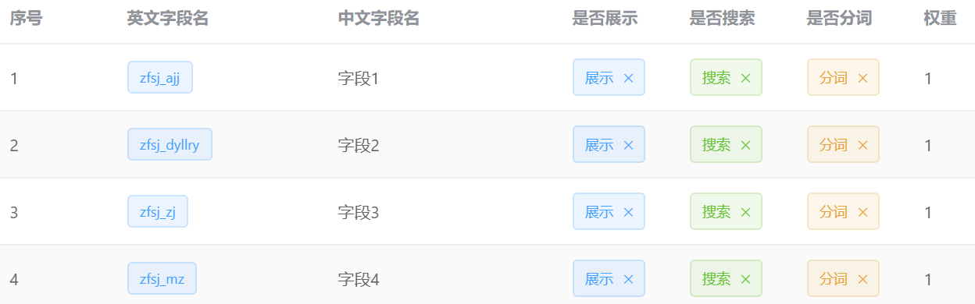

填写好后，选择提交，提交成功后，系统会提示“是否将该表加入到数据同步队列”，若选是，会将该表加入到数据同步任务中。

### 2.2.3 数据同步任务管理

这一块待定。暂时还是一个列表页。表头为库名、中文库名、表名、中文表名、表记录数、索引记录数、更新周期，和前面一样有编辑和删除按钮，也要按库和表去筛选。页面有一个添加新任务的按钮或链接，跳转到任务添加页面（或者是一个弹框）。

在任务添加页面，选择库名、表名，填写更新周期，提交即可完成任务添加。

## 2.3 数据统计模块

数据统计暂时展示库、表、字段三级级的信息。

库一级为库的名字、表数、记录数、更新时间。

表一级为所在库、表的名字、记录数、字段数、缺陷字段数、缺陷率、更新时间。

字段一级为所在库、表、字段名、是否缺陷。

## 2.4 数据库数据全览模块